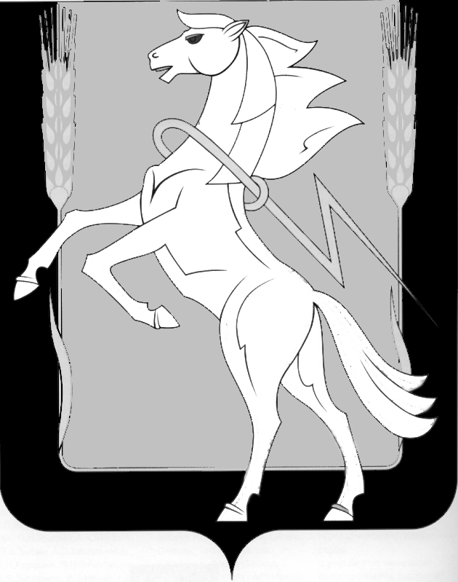

**Совет депутатов** **Рощинского сельского поселения**

**Сосновского муниципального района Челябинской области**

**пятого созыва**

**Р Е Ш Е Н И Е**

**от «25» февраля 2025 года №41**

п. Рощино

**«****О присвоении спортивному объекту**

**«Стадион п. Рощино», расположенного рядом с Домом культуры п. Рощино (ул. Ленина 9) имени Людмилы Алексеевны Ефимовой».**

Руководствуясь Федеральным законом от 06.10.2003 г. №131-ФЗ «Об общих принципах организации местного самоуправления в Российской Федерации», Уставом Рощинского сельского поселения Сосновского муниципального района Челябинской области в соответствии с Положением «О порядке присвоения имен выдающихся граждан Рощинского сельского поселения Сосновского муниципального района Челябинской области муниципальным учреждениям, организациям, предприятиям, улицам в целях увековечивания памяти» , Совет депутатов Рощинского сельского поселения Сосновского муниципального района Челябинской области пятого созыва

**РЕШАЕТ**:

1.Присвоить спортивному объекту «Стадион п. Рощино, расположенного рядом с Домом культуры п. Рощино (ул. Ленина 9) название «Стадион имени Людмилы Алексеевны Ефимовой»

2. Опубликовать настоящее Решение «О присвоении спортивному объекту «Стадион п. Рощино, расположенного рядом с Домом культуры п. Рощино (ул. Ленина 9) имени Людмилы Алексеевны Ефимовой» в газете «Сосновская Нива» и разместить на официальном сайте администрации Рощинского сельского поселения [roshinskoe.eps74.ru](https://roshinskoe.eps74.ru/).

3.Администрации Рощинского сельского поселения изготовить и установить памятную доску с названием «Стадион имени Людмилы Алексеевны Ефимовой».

4.Контроль за исполнением настоящего решения возложить на депутата Волосникову С.Ю.

Глава Рощинского Председатель Совета депутатов

сельского поселения Рощинского сельского поселения

____________Е.В. Шульгина ______________С.Ю. Волосникова